INSTRUCCIONES PARA SELECCIONAR MOBILIARIO REUTILIZABLE DESDE LA WEB.
Con esta guía se pretende dar los pasos a seguir para poder seleccionar correctamente el mobiliario reutilizable.

PASO 1: El primer paso es entrar en la web manin.umh.es/avisos , allí insertaremos nuestro login y contraseña, una vez dentro seleccionamos PETICION DE MUDANZA y dentro se nos abrirá una página como esta, donde aparecen diferentes opciones y nosotros seleccionaremos SOLICITUD DE MOBILIARIO REUTILIZADO.
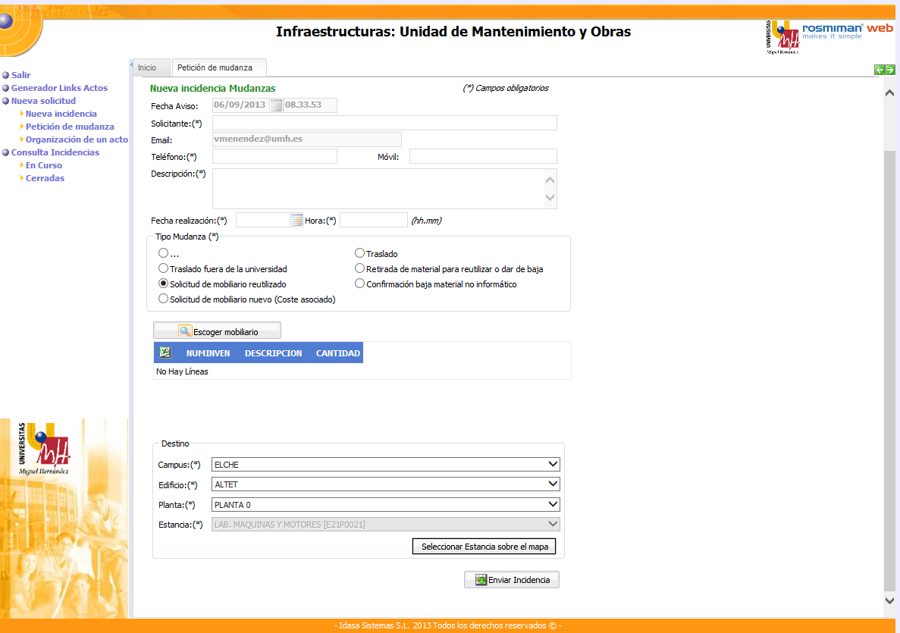
PASO 2: Una vez aquí debemos rellenar todos los campos como siempre y pincharemos en el apartado ESCOGER MOBILIARIO y se abrirá esta página:
PASO 3: Una vez aquí se pincha sobre la lupa a lado de la palabra MOBILIARIO y aparece esta página:

PASO 4: Le damos a FILTRAR para ver todo el mobiliario con posibilidad de ser seleccionado, nos aparece el número de inventario, descripción y unidades. En la parte de abajo existen unas flechas para desplazarse por diferentes páginas. Aquí toca seleccionar un mueble y para ello debemos hacerlo en el cuadradito de la izquierda en verde.

PASO 5: Al seleccionar uno de las sillas se nos abrirá esta página, para ver la imagen de la silla debemos pinchar en la lupa de abajo junto a SIN ASIGNAR.
Y nos aparece la imagen
En caso de querer esta silla, cerramos esta ventana y en la anterior seleccionamos ACEPTAR y nos aparece la siguiente página. Como vemos aparece seleccionada.
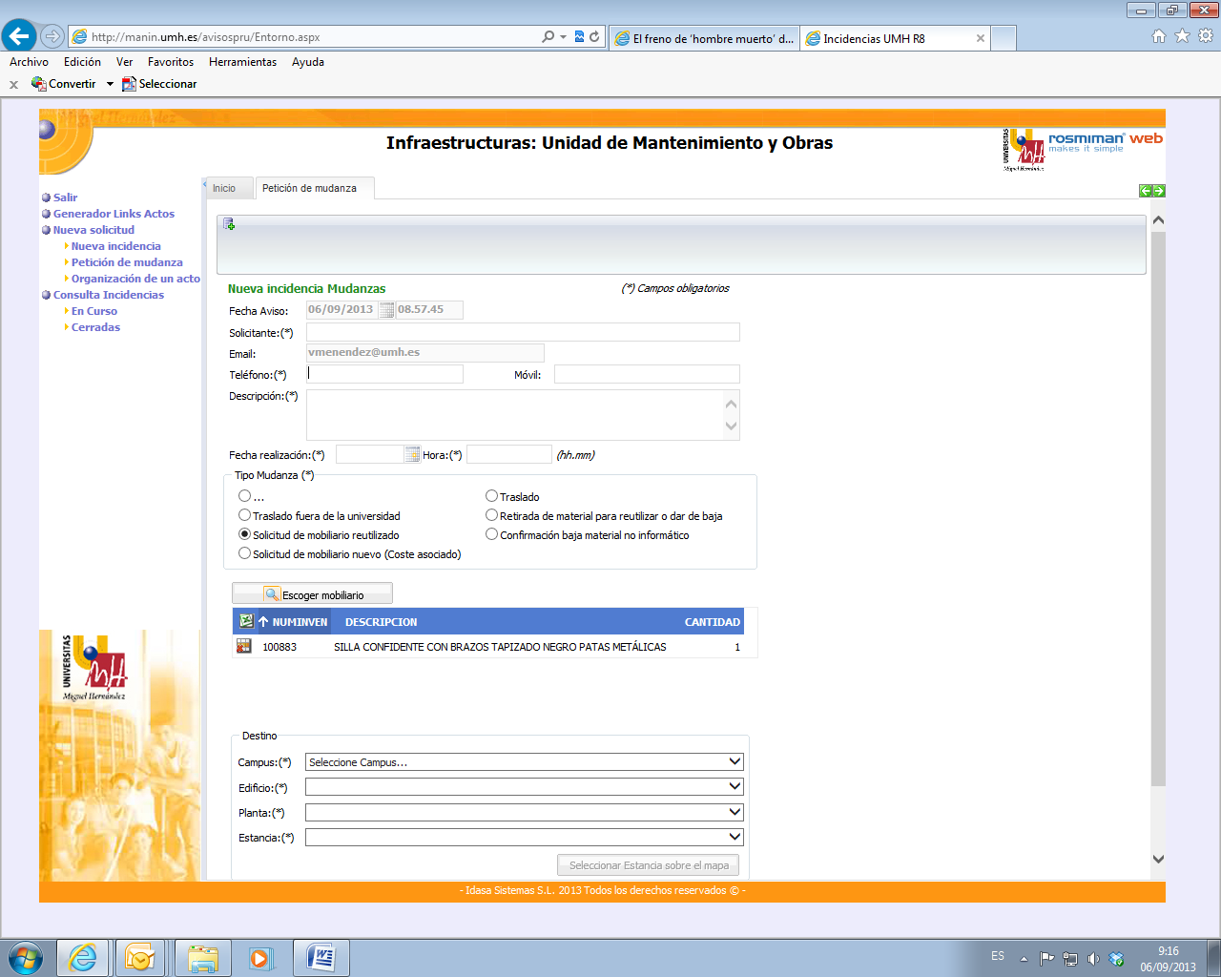
PASO 6: Aquí ya debemos indicar el destino y darle a ENVIAR INCIDENCIA

